**ภาพกิจกรรม โครงการอบรมพัฒนาอาชีพ “การเพาะเห็ด”**

**วันที่ 27 กันยายน 2559**

**ณ อาคารอเนกประสงค์ อบต. บือเระ**

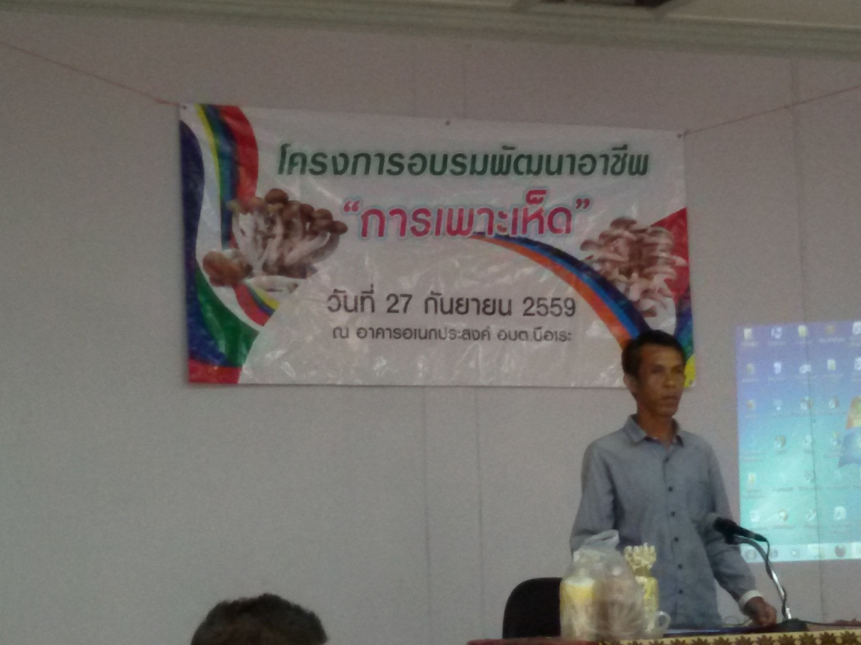

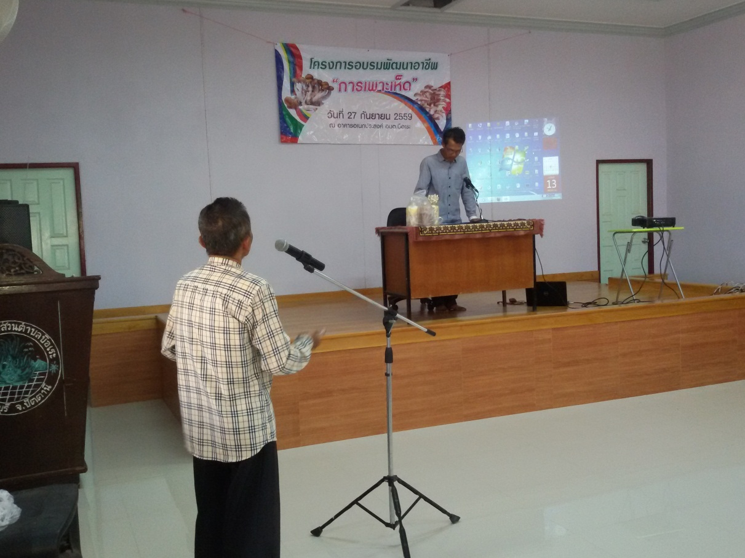

**ภาพกิจกรรม โครงการอบรมพัฒนาอาชีพ “การเพาะเห็ด”**

**วันที่ 27 กันยายน 2559**

**ณ อาคารอเนกประสงค์ อบต. บือเระ**

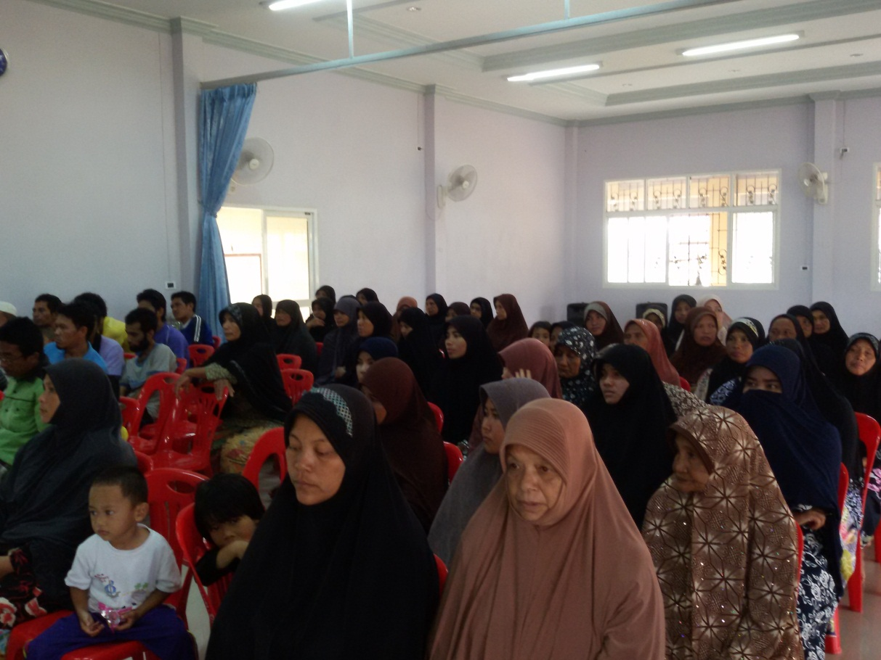

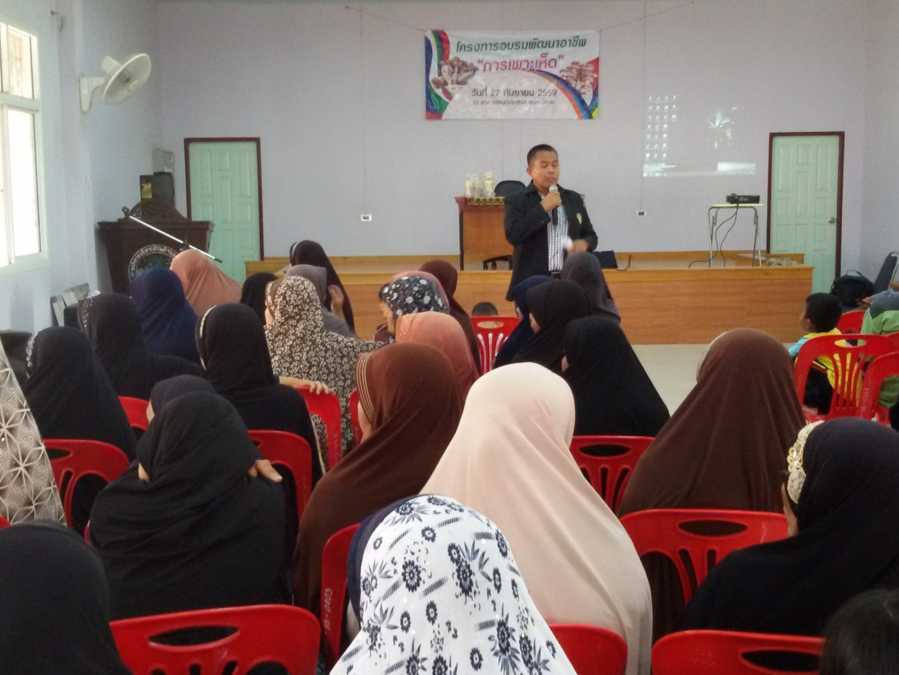

**ภาพกิจกรรม โครงการอบรมพัฒนาอาชีพ “การเพาะเห็ด”**

**วันที่ 27 กันยายน 2559**

**ณ อาคารอเนกประสงค์ อบต. บือเระ**

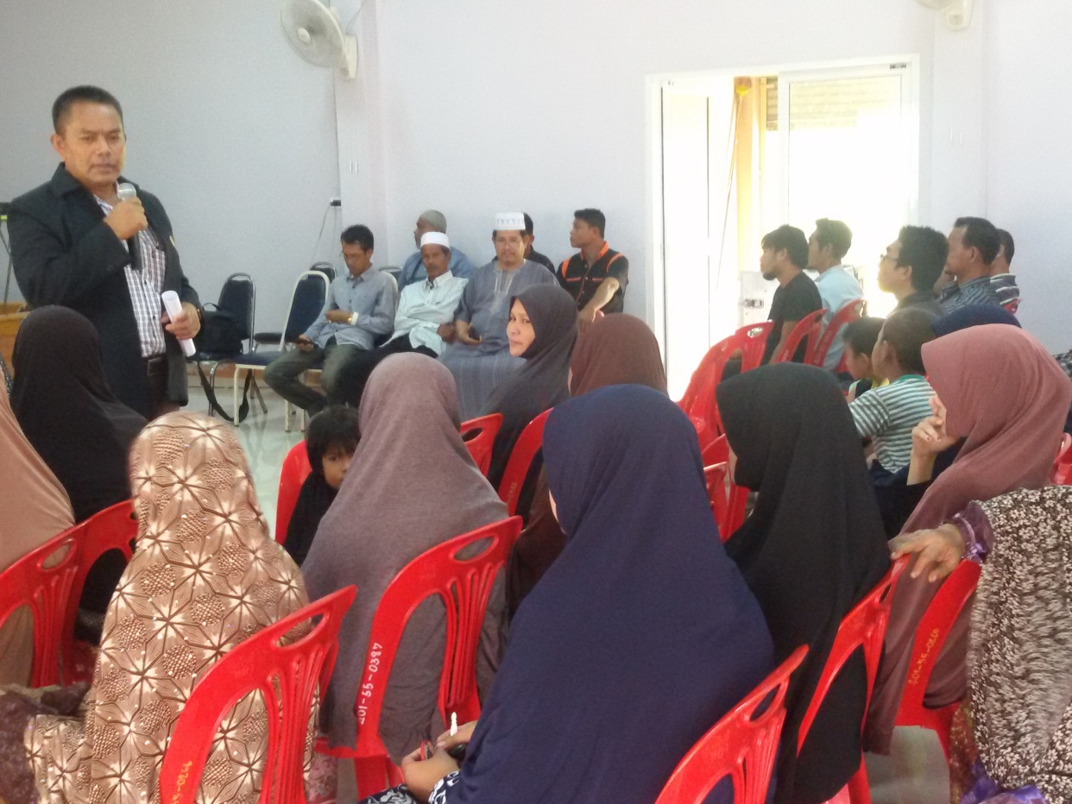

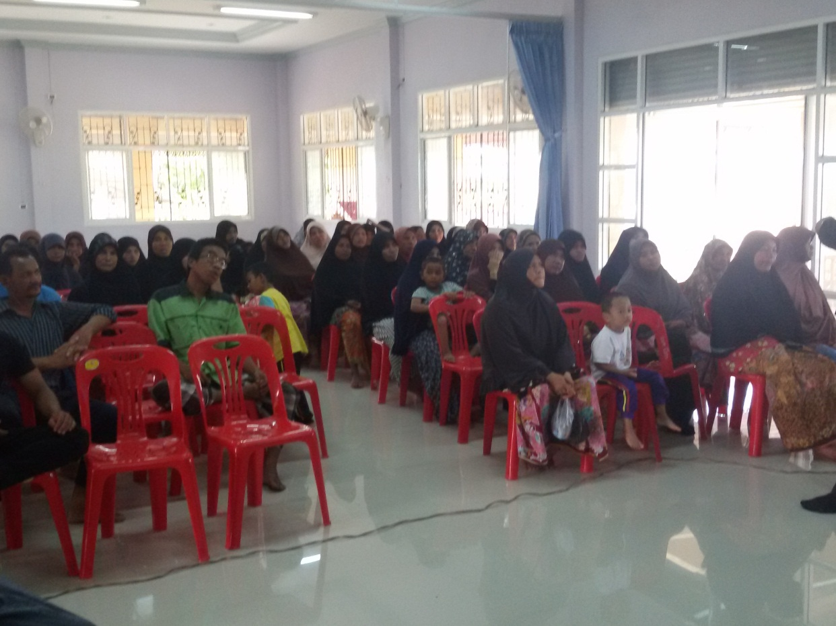

**ภาพกิจกรรม โครงการอบรมพัฒนาอาชีพ “การเพาะเห็ด”**

**วันที่ 27 กันยายน 2559**

**ณ อาคารอเนกประสงค์ อบต. บือเระ**

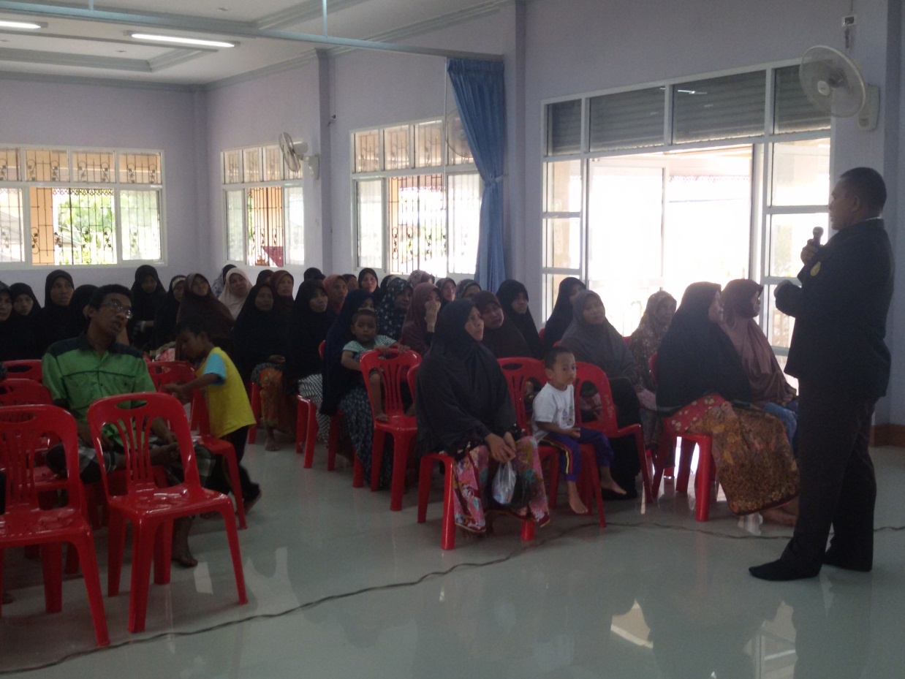

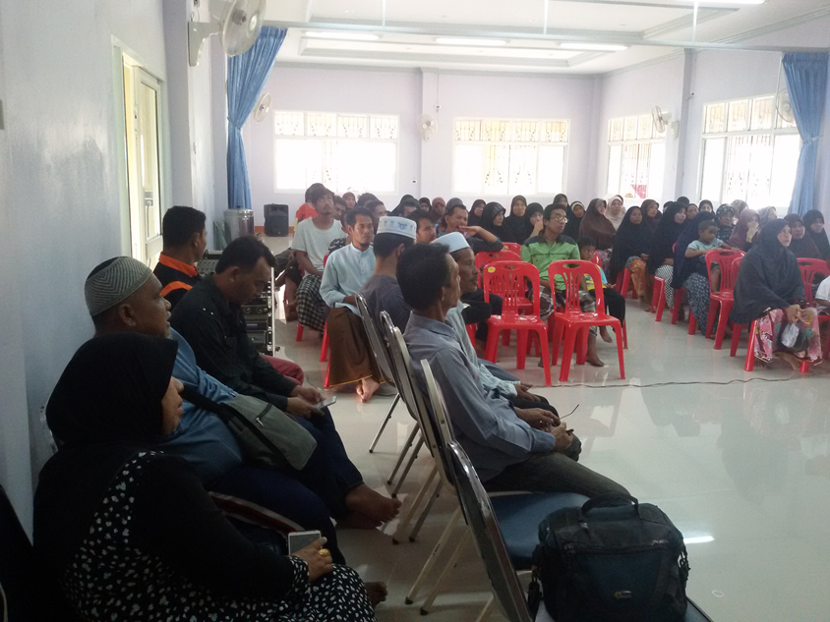

**ภาพกิจกรรม โครงการอบรมพัฒนาอาชีพ “การเพาะเห็ด”**

**วันที่ 27 กันยายน 2559**

**ณ อาคารอเนกประสงค์ อบต. บือเระ**

